

QUALIDADE DE SOFTWARE

Angélica Aparecida Santos da Silva Brandão

Análise de Qualidade

São Luís
2025

RESUMO

Este trabalho apresenta uma análise crítica de qualidade do produto Tênis Nike Gamma Force – Feminino, classificado como calçado lifestyle, com o objetivo de atuar como Analista de Qualidade e relatar o cumprimento de suas promessas de mercado. O produto foi avaliado sob as dimensões de usabilidade, matéria-prima (couro e borracha), performance, design e acabamento. A metodologia consistiu na inspeção visual das evidências e na elaboração de uma matriz de análise para fundamentar as percepções. Os achados indicam que o produto possui um design moderno e bom acabamento, mas com ressalvas quanto à respirabilidade da matéria-prima para o uso prolongado, exigindo atenção no Controle de Qualidade e na especificação. O estudo forneceu insights valiosos sobre a aplicação prática de auditoria qualitativa no desenvolvimento de produtos.

SUMÁRIO
1. RESUMO 2
2. SUMÁRIO 3
3. INTRODUÇÃO 4
4. O PROJETO 5
4.1 Detalhes do produto ou serviço 5
4.2 Tabela de Análise 5
4.3 Relatório 6
4.4 Evidências 7
4.5 Onde encontrar 8
5. CONCLUSÃO 8
6. REFERÊNCIAS BIBLIOGRÁFICAS 8

INTRODUÇÃO
O presente trabalho visa aplicar os princípios da Engenharia e Análise de Qualidade em um produto de uso cotidiano, o Tênis Nike Gamma Force – Feminino. A proposta é atuar no papel de um Analista de Qualidade e empregar o senso crítico para avaliar o desempenho do produto em diversas dimensões, conforme a promessa de ser um calçado lifestyle. A análise se aprofunda nos aspectos qualitativos, como a matéria-prima (cabedal em couro, solado e entressola emborrachados), performance, design e durabilidade, confrontando as especificações do fabricante com a percepção de uso. Serão apresentadas evidências visuais e um relatório detalhado para prover uma visão abrangente sobre o produto e suas oportunidades de melhoria contínua.

O PROJETO
A etapa de execução do projeto consistiu em assumir o papel de Auditor de Qualidade e selecionar o Tênis Nike Gamma Force – Feminino para análise, um produto de uso pessoal que facilita a avaliação de suas dimensões. A seguir, são detalhadas as características do produto e apresentada a matriz de análise qualitativa, conforme o objetivo de realizar uma avaliação criteriosa e detalhada.

Detalhes do produto ou serviço
Nome do produto ou serviço: | Tênis Nike Gamma Force – Feminino
Fabricante: | Nike
Tempo de uso: | 1 mês
Outros detalhes relevantes sobre o produto: | Cabedal em couro, entressola e solado emborrachado com ponto de giro, lingueta flexível e palmilha injetada.

Tabela de Análise
Característica | Sua percepção | Referência da evidência
Usabilidade: | O tênis é fácil de calçar devido à lingueta flexível e ao forro acolchoado que garante conforto no tornozelo. O ajuste é padrão (cadarço), mas a rigidez inicial da plataforma (entressola/solado) exige um breve período de adaptação para garantir a melhor usabilidade em caminhadas longas. | 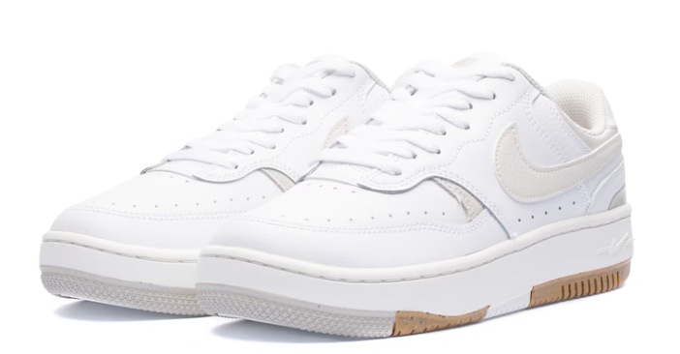
Matéria prima: | O cabedal em couro, embora confira um visual premium e facilidade na limpeza e conservação, compromete significativamente a respirabilidade, o que pode ser um ponto de falha para o usuário em dias quentes ou em uso prolongado. O solado em borracha parece robusto e durável. | 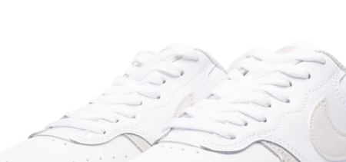
Performance: | A performance é ideal para o uso casual (lifestyle) e urbano. O amortecimento é suficiente para o dia a dia, mas a ausência de tecnologias de performance para corrida o limita ao seu propósito. O ponto de giro no solado é um diferencial em tração, mas de pouca relevância no uso casual. | 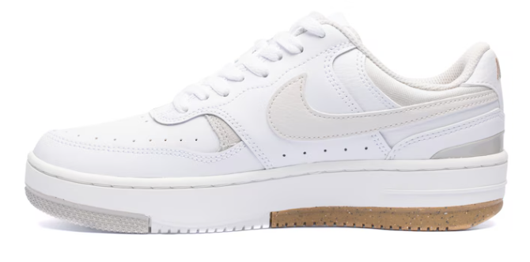
Design: | O design é o grande destaque, com uma plataforma chunky que segue a tendência da moda atual. A combinação das cores (branco e bege) é elegante e versátil. As sobreposições no cabedal e os detalhes no solado elevam a percepção de valor e modernidade.
Acabamento: | A qualidade da costura e da colagem da entressola com a sola demonstra um rigoroso Controle de Qualidade, sem rebarbas ou falhas visíveis. O bordado "NIKE" na região traseira é limpo e simétrico, reforçando o valor da marca. | 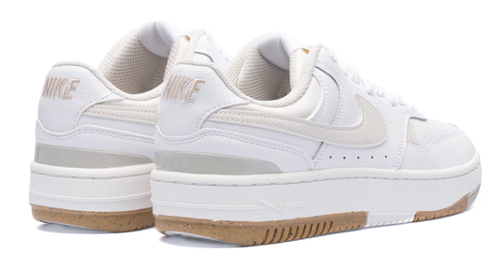

Relatório
A análise do Tênis Nike Gamma Force – Feminino foi conduzida em um mês de uso, com uma frequência de 3 a 4 vezes por semana em ambientes urbanos. O item foi escolhido devido ao seu apelo estético e a reputação da marca, atuando no papel de um Analista de Qualidade.
A principal percepção é a de que o produto entrega excelência em termos de Design e Acabamento. O visual atrativo e a precisão das costuras e dos overlays no cabedal em couro validam o preço de mercado do produto. Contudo, em termos de Matéria-prima e Performance, a análise crítica aponta para um gap: o cabedal em couro (de origem animal) é pouco ventilado, o que, com o uso contínuo, pode levar a um acúmulo de umidade e odores, afetando a experiência do usuário. Para a melhoria contínua, uma sugestão seria a introdução de painéis de malha ou couro perfurado em áreas estratégicas, sem comprometer o design principal. A recomendação da marca para limpeza e conservação, de deixar o produto em local seco e arejado por 12 horas, reforça a necessidade de cuidado devido à potencial retenção de umidade. No geral, o produto é um sucesso de design, mas a qualidade da experiência poderia ser elevada com pequenas alterações na especificação dos materiais.
A percepção de qualidade levantada na Tabela 4.2 foi fortemente validada pelas avaliações dos clientes na plataforma de e-commerce. Há um consenso de que o Design é estiloso e o cabedal em couro é um ponto positivo estético ("Design estiloso em couro", "Lindo"). A crítica feita na análise interna sobre a rigidez do produto é espelhada no comentário do cliente Tonini: "é confortável apesar de ser um tênis mais rígido", confirmando a necessidade de um breve período de adaptação. O item de Matéria-prima também é confrontado de forma positiva, onde a cliente de Jaboatão dos Guararapes menciona que o tênis é "Fácil de limpar, confortável e bonito". Dessa forma, os gaps encontrados na Auditoria de Qualidade são consistentes com a experiência real do usuário, focando na rigidez versus o conforto a longo prazo.

Evidências
As provas visuais a seguir foram anexadas ao relatório para fundamentar a análise qualitativa realizada, detalhando o design, a matéria-prima e o acabamento do Tênis Nike Gamma Force – Feminino. Foram utilizados prints e fotos do produto para ilustrar os pontos críticos discutidos na Tabela de Análise.
Foto:
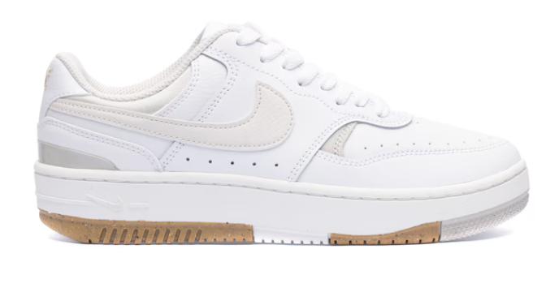
Imagem 1: Vista lateral do tênis Nike Gamma Force, evidenciando o cabedal em couro, a plataforma e o solado emborrachado.

Foto:
` 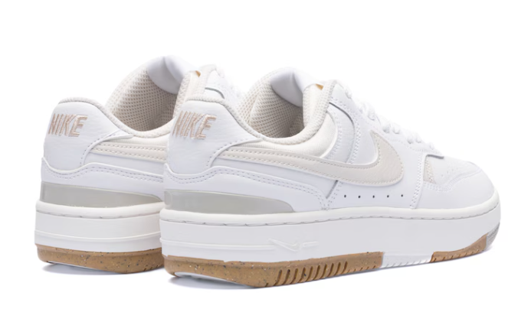
Imagem 2: Vista traseira do tênis, destacando o logo bordado e o acabamento na região do calcanhar, que foi auditado para o item Acabamento.

Foto:

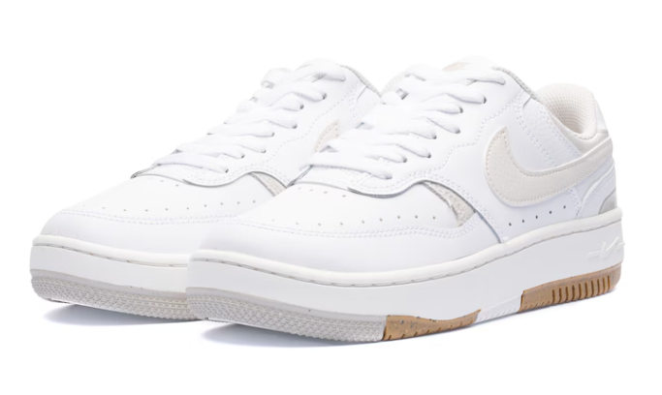

Imagem 3: Vista frontal do tênis, mostrando o cadarço, a lingueta flexível e a biqueira, relevante para a análise de Usabilidade.

Foto:
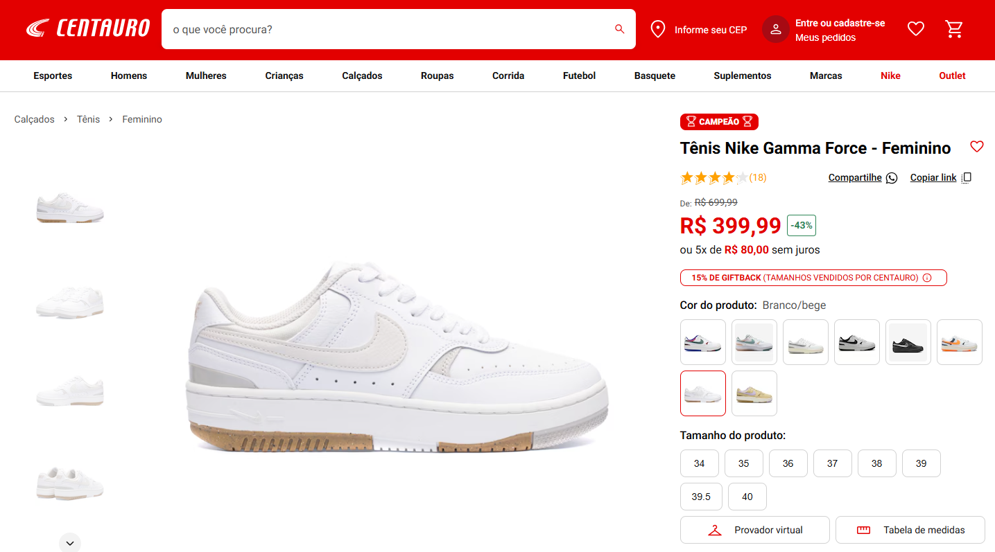

Imagem 4: Print da tela de pesquisa do produto (Centauro), utilizado como evidência do preço, disponibilidade de tamanhos e cores (Branco/Bege) para a análise de custo-benefício.

Onde encontrar
O Tênis Nike Gamma Force – Feminino pode ser encontrado em lojas físicas e virtuais de artigos esportivos. A pesquisa de características e preço para esta análise foi conduzida no e-commerce da Centauro, no seguinte endereço:
https://www.centauro.com.br/tenis-nike-gamma-force-feminino-986328.html?cor=QW

CONCLUSÃO
A execução desta análise crítica de qualidade proporcionou uma valiosa imersão na mentalidade de um Engenheiro/Analista de Qualidade. A principal lição aprendida foi a importância da observação minuciosa e da utilização de evidências para embasar qualquer relatório, transformando percepções subjetivas em dados objetivos. A necessidade de correlacionar a matéria-prima (couro e borracha) com a performance do produto e a experiência do usuário, demonstrando que a qualidade é uma dimensão holística que abrange desde a especificação do material até o design. Estas habilidades de avaliação crítica, detalhamento de gaps e formulação de relatórios são diretamente aplicáveis à minha futura carreira em Qualidade de Software, onde a identificação precoce de bugs e a proposição de melhorias são cruciais para o sucesso do produto.

REFERÊNCIAS BIBLIOGRÁFICAS
CENTAURO. Tênis Nike Gamma Force - Feminino. [Recurso eletrônico]. Disponível em: https://www.centauro.com.br/tenis-nike-gamma-force-feminino-986328.html?cor=QW. Acesso em: 25 nov. 2025.

EBAC. DIRETRIZ ABNT e Modelo de Análise de Qualidade: M2 - Qualidade de Software. [Material de Apoio]. Disponível em: https://github.com/angeelicas/exercicios_ebac1. Acesso em: 25 nov. 2025.

NIKE. Site Oficial. [Recurso eletrônico]. Disponível em: https://www.nike.com.br. Acesso em: 25 nov. 2025.

